


Index prosperity regionů 2026: Turnov obhájil vedoucí pozici, Liberecký kraj výrazně posílil, regiony trápí úbytek lékáren
Praha, 9. dubna 2026 – Obec s rozšířenou působností (ORP) Turnov se podruhé v řadě stala nejvíce prosperujícím mikroregionem Česka, síla spočívá ve vyrovnaně dobrých výsledcích napříč sledovanými oblastmi života. Ukazujte to analýza Index prosperity regionů 2026, kterou provedla Evropa v datech a Česká spořitelna. V žebříčku se na druhé pozici umístily Luhačovice a na třetím místě Žamberk. V krajském srovnání si po Praze nejlépe vede Zlínský kraj, největší meziroční posun zaznamenal Liberecký kraj. Analýza zároveň upozorňuje na úbytek lékáren v rámci celého českého venkova. Strukturálně slabším regionům může pomoci kombinace dostupného bydlení a kvalitního internetu.
Index prosperity regionů letos podruhé srovnává kvalitu života napříč 206 českými mikroregiony (obcemi s rozšířenou působností a Prahou). Analytický tým Evropy v datech letos rozšířil počet sledovaných indikátorů z 37 na 49, přičemž sledovaných oblastí zůstává sedm. Mezi nové datové zdroje patří například Kudy z nudy nebo Národní síť Místních akčních skupin České republiky. Cílem projektu je dlouhodobě rozšiřovat datovou základnu a motivovat aktéry ke sběru a sdílení kvalitních a transparentních dat.
Na špičce žebříčku ORP s nejvyšší kvalitou života meziročně nedošlo ke změně. První místo obhájil Turnov a na druhém místě se umístily Luhačovice. Na třetí příčce se nově nachází Žamberk. Trojicí ORP, které si meziročně v žebříčku nejvíce polepšily jsou Nový Bor (posun o 82 příček na 92. místo), Králíky (posun o 73. příček na 35. místo) a Litoměřice (posun o 72 příček na 90. místo).
„V praxi může být pozice mikroregionu v žebříčku dána do jisté míry faktory, jako je třeba historie nebo geografie, které se nachází mimo vůli jejich obyvatel a samosprávné reprezentace. Obdiv proto patří především těm mikroregionům, které se dokážou se svým třeba i nepříliš příznivým údělem poprat a v žebříčku se posouvat nahoru. Smeknout je tak potřeba právě před Novým Borem, Králíky nebo Litoměřicemi,“ upozorňuje ekonom České spořitelny Michal Skořepa.
Interaktivní infografiku k celkovému výsledku analýzy naleznete na tomto odkazu.
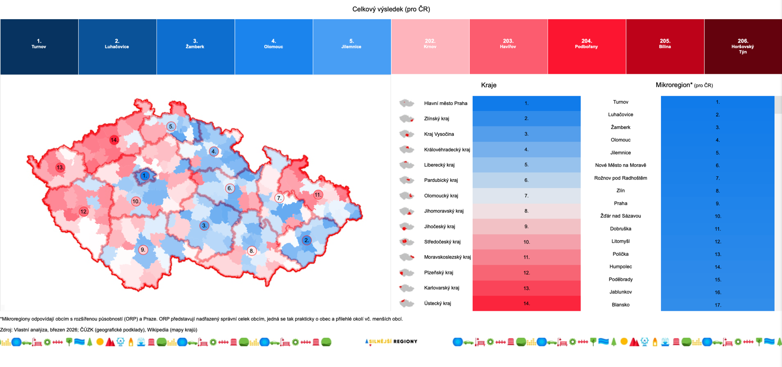
Turnov vede, a to díky dostupným sportovištím, zastávkám i kapacitám školek
ORP Turnov si udrželo první pozici v celkovém žebříčku i po rozšíření sledovaných indikátorů. „Klíčem úspěchu Turnova se zdá být vyrovnaný výkon napříč sedmi pilíři – k opravdové špičce mezi ORP patří sice jenom v případě pilíře Volný čas, zároveň se ale nedá říct, že by v některém z ostatních pilířů vyloženě zaostával,“ popisuje analytik Evropy v datech Tomáš Odstrčil. Turnov těží mimo jiné z dobré dostupnosti volnočasových aktivit a silného zázemí sportovních spolků.
Možnosti sportovního vyžití jsou přitom důležité i pro udržení mladého obyvatelstva v regionech. „Pokud si například děti nemají kde hrát, pak je takový region nezajímavý pro mladé rodiny, a tím pádem pro kvalifikovanou pracovní sílu. Důsledkem je, že se tyto rodiny stěhují do regionů, kde je dostupnost volnočasového vyžití vyšší, a regiony s horší dostupností se vylidňují,“ vysvětluje Filip Novák z Corrency.
Co české mikroregiony trápí nejvíce?
Mikroregiony s nejhorším hodnocením spojuje kumulace problémů napříč více oblastmi. Nezaostávají jen v jednom ukazateli, ale dlouhodobě se potýkají se slabším prostředím pro život, nižším podílem vysokoškolsky vzdělaných obyvatel i nižší podnikatelskou aktivitou. Problémy často plynou i z historických okolností či nevýhodné geografické pozice.
Jedním z nejvýraznějších problémů zůstává dostupnost bydlení, která se nejvíce projevuje ve velkých městech a jejich okolí. Vysoké ceny nemovitostí vytlačují obyvatele do menších obcí a zvyšují tlak na infrastrukturu. Zatímco v ORP Praha, Brno nebo Tanvald je bydlení dlouhodobě nedostupné, regiony jako Kraslice, Litvínov nebo Sokolov patří naopak k nejdostupnějším.
Rozdíly mezi regiony jsou patrné také v udržení vzdělané populace. Větší centra jako Praha, Brno nebo Černošice přitahují vysokoškolsky vzdělané obyvatele, zatímco periferní oblasti, zejména v Karlovarském a Ústeckém kraji nebo v části Plzeňského kraje, včetně ORP Karlovy Vary či Tachov, se dlouhodobě potýkají s jejich odlivem.
Rozdíly mezi regiony se projevují také v dostupnosti zdravotní péče, která je omezená nejen na venkově, ale i v rychle rostoucích oblastech v zázemí velkých měst, například v ORP Brandýs nad Labem, Stará Boleslav nebo Šlapanice. Nedostatek lékařů a postupný úbytek lékáren zůstávají problémem v řadě částí Česka.
Výrazné rozdíly přetrvávají také v podílu lidí v exekuci, zejména v severozápadních Čechách. Nejvýrazněji se problém projevuje v ORP Bílina, Most nebo Kraslice, zatímco regiony na Vysočině patří dlouhodobě k nejméně zatíženým.
Významnou výzvou je i demografický vývoj. Některé regiony, například ORP Rýmařov, čelí kombinaci stárnutí populace a odlivu obyvatel, zatímco oblasti v zázemí velkých měst, jako Brandýs nad Labem–Stará Boleslav, Šlapanice nebo Praha, naopak rostou a přitahují mladší obyvatele.
Kombinace dostupného bydlení a kvalitního internetu
Nejdostupnější bydlení je podle hodnocení Ministerstva pro místní rozvoj v ORP Kraslice a Litvínov, zatímco Praha, Brno nebo Tanvald patří dlouhodobě k nejméně dostupným lokalitám. Ve srovnání velkých měst si relativně lépe vede například Ostrava, která zároveň nabízí dobrou dostupnost internetu. Právě kombinace dostupného bydlení a možnosti pracovat online může pomoci oživit vzdálenější regiony, což potvrzuje i Endre Miklós, manažer rozvoje mobilních sítí v T-Mobile, který mimo jiné vyzdvihuje důležitost vysokorychlostního pásma C-Band. „Dlouhodobě stavíme nové vysílače, upgradujeme a optimalizujeme sítě, aby se uživatelé našich služeb mohli na kvalitní konektivitu spolehnout ve všech regionech.“
Interaktivní infografiku k jednotlivým ukazatelům analýzy naleznete na tomto odkazu.
Dostupnost bydlení zůstává palčivým tématem zejména pro mladou generaci, pro kterou se bydlení stává úplně nedostupným. „Což vnímají jako selhání systému, a to je nebezpečné, protože je to vhání do područí populistů. Potřebujeme stavět zhruba 50 tisíc jednotek ročně jen na obnovu fondu, k čemuž se ale ani neblížíme. Starostové navíc nejsou finančně motivováni k nové výstavbě. Zatímco česká obec dostane z ekonomického výkonu na svém území jen 1 %, v Polsku je to 30 %, a to musíme změnit skrze rozpočtové určení daní,“ říká David Navrátil, hlavní ekonom České spořitelny.
Venkovské lékárny mizí, tlak na zdravotní péči tak poroste
Nepříznivá je rovněž celorepubliková situace ohledně lékáren. Zatímco na venkově lékárny zanikají, ve městech přibývají. Jak upozorňuje Veronika Orendášová z České lékárnické komory, problém to je i z toho důvodu, že lékárny ve venkovských regionech hrají významnou roli v systému primární péče: „Kromě výdeje léčiv poskytují pacientům i odborné poradenství při lehčích zdravotních potížích bez nutnosti návštěvy lékaře.” Zánik takových lékáren na venkově sekundárně povede k přetěžování pohotovostních služeb a ambulancí. Podobné výzvy se přitom netýkají jen zdravotní péče, ale i dalších oblastí života v regionech. Jednou z cest, jak na ně reagovat, jsou Místní akční skupiny (MAS).
Potenciál skrytý v Místních akčních skupinách
MAS mohou naplňovat potřeby mikroregionů tam, kde na to samosprávy nestačí. Dotační podpora přes MAS je indikátorem, který významně přilepšil mimo jiné v celkovém žebříčku bronzovému ORP Žamberk. „U MAS vnímáme potenciál být ultimátním hybatelem místa, kde působí,“ potvrzuje Andrea Studihradová, CSR expertka v České spořitelně. „Jsou dostatečně blízko lidem, vidí, co v obcích skutečně chybí, umí rychle propojit správné lidi a nastartovat projekty, které by jinak vůbec nevznikly. Díky tomu dokážou rozhýbat nejen venkov lidsky, rozvojově, ale i finančně – a přesně to regiony potřebují,“ vyjmenovává Studihradová a dodává, že MAS jsou častým partnerem či expertem v podpořených projektech sousedského grantu České spořitelny Dokážeme víc.
Interaktivní infografiku k jednotlivým ORP naleznete na tomto odkazu.
Vysočině se daří v ekonomice a vzdělávání, Zlínskému kraji v dostupnosti péče
Co se týče mezikrajského porovnání, první tři příčky obsadila Praha, Zlínský kraj a Vysočina. Nejvíce si polepšil Liberecký kraj, který se posunul z 8. na 5. příčku, k čemuž přispělo výrazné zlepšení hned několika libereckých mikroregionů. Nutno podotknout, že zlepšení kraje částečně souvisí s rozšířením sady indikátorů.
Pokud se zaměříme na úroveň pilířů, kraj Vysočina vede v oblasti Ekonomika a Vzdělávání. V ekonomických tématech se Vysočině daří díky kombinaci nejnižšího podílu lidí v exekuci v ČR, který odpovídá 3,6 %, a příznivé finanční dostupnosti bydlení. Stran vzdělávání oplývají mikroregiony vysokým počtem základních škol v přepočtu na obyvatelstvo.
Dobré dostupnosti péče se nejvíce mohou těšit obyvatelé Zlínského kraje, kteří mají v průměru nejlepší přístup k praktickým lékařům i pediatrům. Úbytek lékařů a problematická dostupnost péče jsou přitom živým problémem napříč Českem. Jako nejméně příznivá se podle Indexu zdá situace s dostupností péče ve Středočeském kraji, který však supluje nedostatek lékařů možností dojíždění do Prahy. „V odlehlých venkovských oblastech je ale situace také vážná, a má navíc řetězový charakter. Tam, kde není kvalitní škola, tam nebude ani lékař. Tam, kde není lékař, nebude ani učitel,” upozorňuje Michal Sojka z České lékařské komory, jak je problém s dostupností péče pevně provázaný s jinými strukturálními problémy regionů.

Více informací o Indexu prosperity regionů a Silnějších regionech na www.indexprosperity.cz a www.silnejsiregiony.cz

Kontakt pro média:
Adéla Veselá
Email: adela.vesela@dfmg.cz
Tel.: +420 722 193 819

Sledované oblasti: Demografie a sociální struktura, Dostupnost péče, Ekonomika, Občanská vybavenost, Prostředí pro život, Volný čas a Vzdělávání
Kudy z nudy je portál s největší nabídkou tipů na výlety a akce v Česku, který provozuje Česká centrála cestovního ruchu CzechTourism.
Systém na podporu lokální ekonomiky, který radnicím umožňuje jednoduše a transparentně využívat finance určené k podpoře vybraných podnikatelských oblastí a místních.
Část mikrovlnného frekvenčního rozsahu, obvykle od 4 GHz do 8 GHz. Obecně se používá v satelitní komunikaci, rozhlasovém a televizním vysílání.

